Заявка на текстильные воздуховоды

Название организации:

Контактные данные:

Область применения:

Перемещаемая по воздуховодам среда, температура и влажность:
Среда:
Температура:
Влажность:
Производительность вентилятора: | ,м³/ч
Создаваемое вентиляторами давление: | ,Па
Размер присоединения к вентиляционному оборудованию: | ,мм
Огнестойкость материала воздуховодов:
НГ (негорючий)
Г1 (слабогорючие)
Г2 (умеренногорючие)
Г3 (нормальногорючие)
Г4 (сильногорючие)
Категория пожароопасности помещения (ий):
Расстояние между воздуховодом и потолком: | ,мм
Цвет: | белый ;синий ; желтый ; красный ; серый ; светло-серый ;  черный ; коричневый .
Тип: | - текстильный воздуховод  - текстильный воздуховод с металлической спиральной навивкой
Тип ткани: | воздухопроницаемая  воздухонепроницаемая
Форма: | 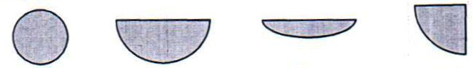
Подвеска:
- одинарная | 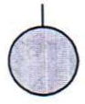
- парная | 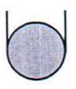
Комплектность:
- без монтажного комплекта
- с монтажным комплектом:
- трос в пластиковой оболочке и монтажный комплект
- тросовый подвес с зажимом
Способ подачи воздуха:
- перфорация
- микроперфорация
- сопла
Печать изображений/текстов на текстильном воздуховоде
Применяется только на белом фоне воздуховодов!
Да | Нет
- полноцветная
- двухцветная
- одноцветная
Внутрення подсветка текстильного воздуховода светодтодами
Да | Нет

